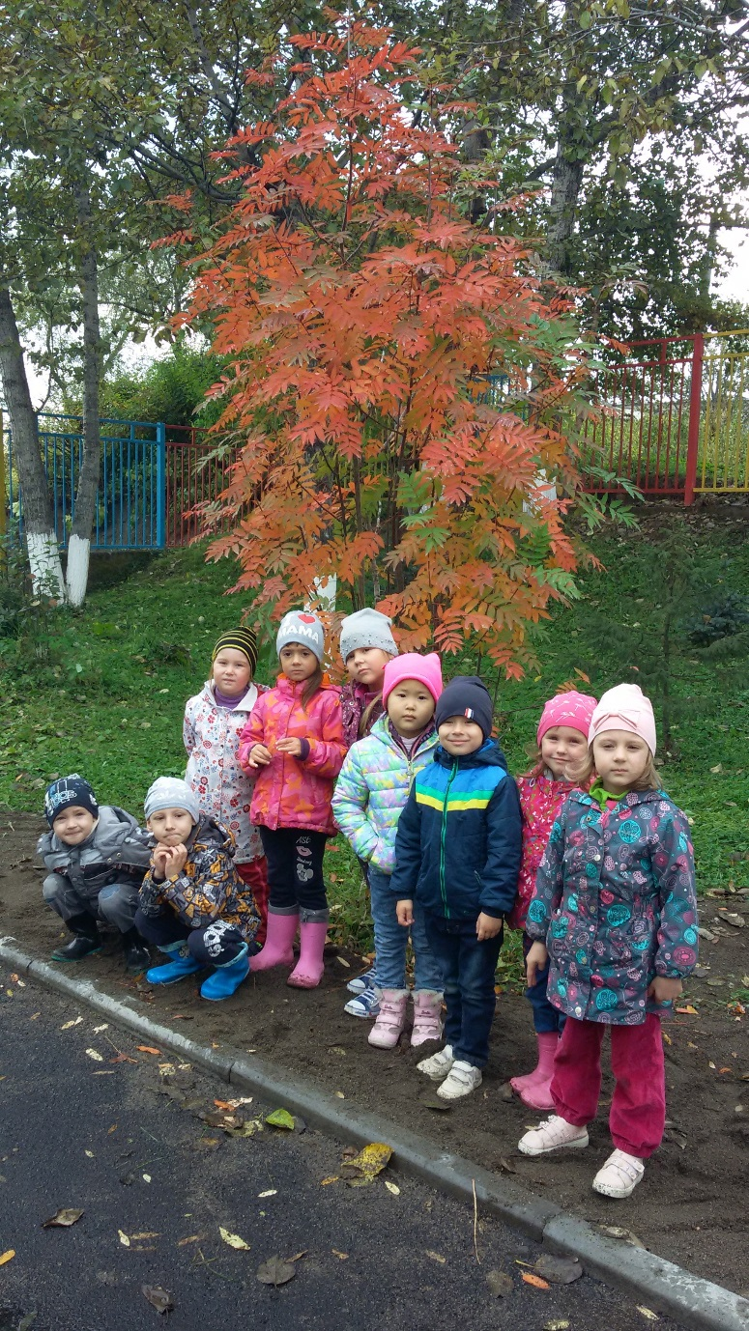

Наступилла холодная, дождливая осень, но нельзя не восхищаться той красотой, которую дарит нам
осенняя пора!
Вот и наша группа вышла на осеннюю прогулку любоваться окружающей нас красотой.

Осень, осыпается наш бедный сад…
Листья пожелтелые по ветру летят,
Лишь вдали красуются, там, на дне долин.
Кисти ярко-красные вянущих рябин.
(А. Толстой)

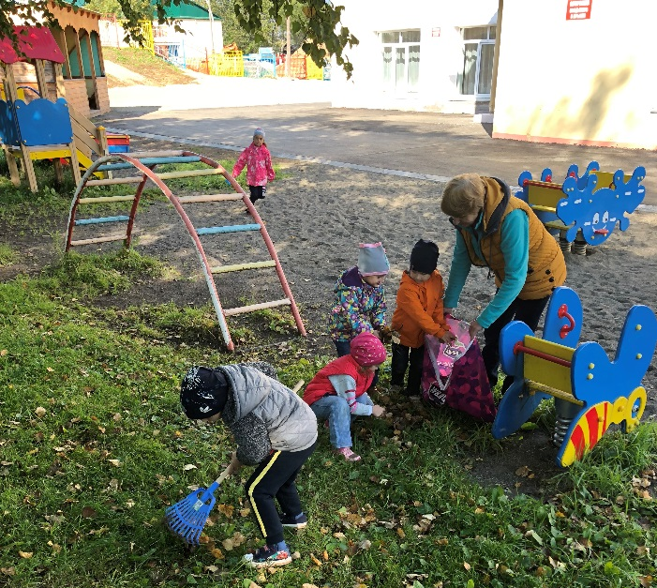
На субботник мы идём, грязь и мусор уберем!
Так уютно сразу стало, что душа затрепетала!

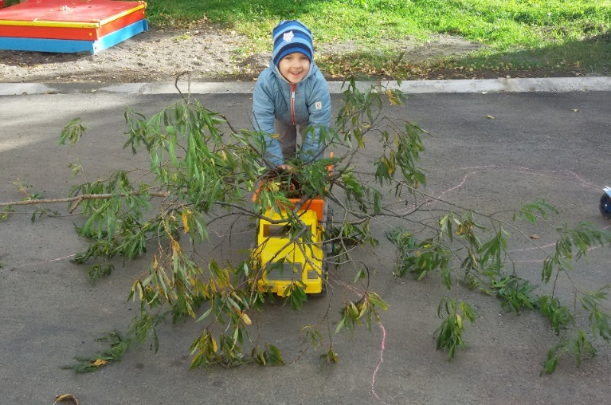
14 сентября 2018 г. наша группа совместно с другими образовательными учреждениями приняла участие в экологичском субботнике «Зеленая Россия» - «Страна моей мечты». Дети совместно с воспитателем Крюковой Галиной Михайловной убирали опавшие листья, мусор. Были высажены саженцы хвойных деревьев. Совместные усилия по благоустройству территории детского сада приобщаютт дошкольников к уважению результатов собственного труда и труда окружающих взрослых людей.
